Tuần 7
Từ ngày: 17 /10/2022 đến 21/10/2022

Thứ | Buổi | Tiết | Môn | Lớp | Tên bài giảng
2 | Sáng | 1  2  3  4
 | Chiều | 1  2  3  4 | Tin học  Tin học  Tin học | 4B  5A  5A | Những gì em đã biết (tiết 1)  Kĩ thuật điều chỉnh một đoạn văn bản (tiết 1)  Kĩ thuật điều chỉnh một đoạn văn bản (tiết 2)
3 | Sáng | 1  2  3  4 | TH &CN(CN)  TH &CN(TH)  TH &CN(CN)  TH &CN(TH) | 3C  3C  3B  3B | Sử dụng máy thu thanh (tiết 1)  Làm việc với máy tính (tiết 1)  Sử dụng máy thu thanh (tiết 1)  Làm việc với máy tính (tiết 1)
 | Chiều | 1  2  3  4 | Tin học  Tin học  Tin học | 5C  5C  5B | Kĩ thuật điều chỉnh một đoạn văn bản (tiết 1)  Kĩ thuật điều chỉnh một đoạn văn bản (tiết 2)  Kĩ thuật điều chỉnh một đoạn văn bản (tiết 1)
4 | Sáng | 1  2  3  4
 | Chiều | 1  2  3  4
5 | Sáng | 1  2  3  4 | Tin học  Tin học  Tin học  Tin học | 5B  4A  4B  4A | Kĩ thuật điều chỉnh một đoạn văn bản (tiết 2)  Những gì em đã biết (tiết 2)  Những gì em đã biết (tiết 2)  Những gì em đã biết (tiết 2)
 | Chiều | 1  2  3  4 | Đọc sách  Đọc sách  Đọc sách | 2B  2C  2A | Đọc sách tại thư viện  Đọc sách tại thư viện  Đọc sách tại thư viện
6 | Sáng | 1  2  3  4 | TH &CN(CN) | 3A | Sử dụng máy thu thanh (tiết 1)
 | Chiều | 1  2  3  4 | Đọc sách  KNS  TH &CN(TH) | 1B  1B  3A | Đọc sách tại thư viện  Chủ động giao tiếp với bạn mới (tiết 1)  Làm việc với máy tính (tiết 1)

TIN HỌC VÀ CÔNG NGHỆ (TIN HỌC) 3
TUẦN 7
Từ ngày 17/10/2022 đến ngày 21/10/2022
CHỦ ĐỀ 1: MÁY TÍNH VÀ EM
Bài 4: LÀM VIỆC VỚI MÁY TÍNH (T1)
I. YÊU CẦU CẦN ĐẠT:

1. Kiến thức, kĩ năng:
- Trong bài học này học sinh sẽ được học về cách để làm việc với máy tính một cách hợp lý.

2. Phát triển năng lực, phẩm chất:

2.1. Năng lực chung:
- Hình thành năng lực giao tiếp và hợp tác thông qua hoạt động nhóm.
- Hình thành năng lực giải quyết vấn đề thông qua tình huống thực tiễn.

2.2. Năng lực đặc thù:
- Biết và ngồi đúng tư thế khi làm việc với máy tính, biết vị trí phù hợp của màn hình. Nêu được tác hại của việc ngồi sai tư thế hoặc sử dụng máy tính quá thời gian quy định cho lứa tuổi.
- Biết cầm chuột đúng cách và thực hiện được các thao tác cơ bản: di chuyển chuột, nháy chuột, nháy nút phải chuột, nháy đúp chuột, kéo thả chuột.
- Khởi động được máy tính. Kích hoạt được một phần mềm ứng dụng. Ra khỏi hệ thống đang chạy theo đúng cách.
- Nêu được ví dụ cụ thể về những thao tác không đúng cách sẽ gây tổn hại cho thiết bị khi sử dụng.
2.3. Phẩm chất:
Bài học góp phần hình thành và phát triển các phẩm chất sau:
- Chăm chỉ: Học sinh tích cực trong việc hoàn thành các hoạt động học tập của cá nhân và của nhóm khi tham học.
- Trách nhiệm: Tham gia tích cực vào hoạt động của nhóm, tự giác hoàn thành các nhiệm vụ mà nhóm đã phân công, thực hiện đánh giá đúng theo phiếu hướng dẫn tự đánh giá hoạt động nhóm. Đồng thời phải có trách nhiệm với sự an toàn, cẩn trọng khi làm việc với máy tính.
II. ĐỒ DÙNG DẠY HỌC:
1. Giáo viên: Máy tính, máy chiếu, sách giáo khoa.
2. Học sinh: Sách giáo khoa, vở ghi
III. CÁC HOẠT ĐỘNG DẠY HỌC:
HOẠT ĐỘNG CỦA GIÁO VIÊN | HOẠT ĐỘNG CỦA HỌC SINH
HOẠT ĐỘNG KHỞI ĐỘNG (5’)
- KTBC: Em hãy kể tên các bộ phận chính của máy tính để bàn?  - Gọi Hs nhận xét.  - GV nhận xét. Tuyên dương.  - GV đặt vấn đề: Hôm nay, Khoa và các bạn có buổi học đầu tiên với máy tính. Cả lớp rất háo hức vì được sử dụng máy tính. Khoa có một thắc mắc muốn hỏi thầy giáo về cách cầm chuột, cách gõ phím và tư thế ngồi trước máy tính thế nào là đúng và khoa học? Chúng ta cùng tìm hiểu cùng bạn Khoa nhé.  - Hôm nay, chúng ta sẽ học bài mới “Làm việc với máy tính”. | - Học sinh trả lời.  - HS nhận xét.  - HS nghe.  - Lắng nghe. Ghi vở.
HOẠT ĐỘNG KHÁM PHÁ (25’)
Hoạt động 1: Tư thế ngồi khi sử dụng máy tính  - GV yêu cầu HS quan sát tư thế ngồi trong Hình 18 (SGK – T18) và thảo luận nhóm 2 cho biết hình nào đúng, sai và tại sao?  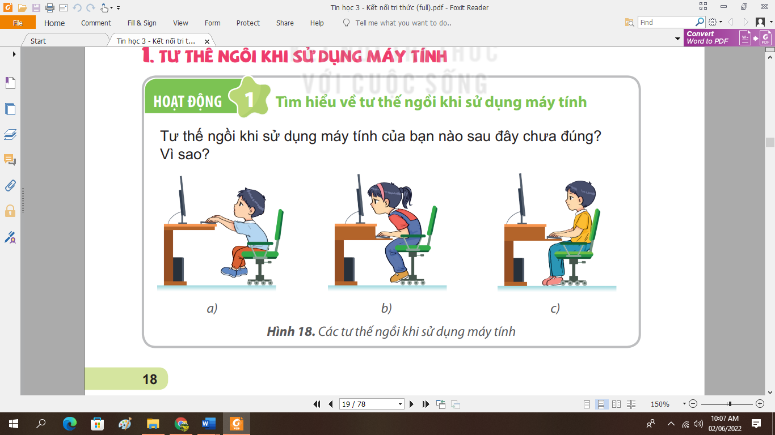  - GV nhận xét.  - GV yêu cầu HS đọc phần nội dung SGK – T19 về tư thế ngồi khi làm việc với máy tính.  - YC HS thực hành tư thế ngồi đúng.  - Gv quan sát sửa lỗi, nhận xét – khen.  - GV yêu cầu HS đọc Hộp kiến thức.  - GV chốt.  - GV yêu cầu HS thảo luận nhóm 4:  1. Tư thế ngồi khi sử dụng máy tính đúng sẽ giúp em tránh nguy cơ mắc những bệnh nào?  A. Vẹo cột sống. B. Đau tai.  C. Cận thị. D. Đau chân.  2. Tư thế nào sau đây là đúng khi sử dụng máy tính?  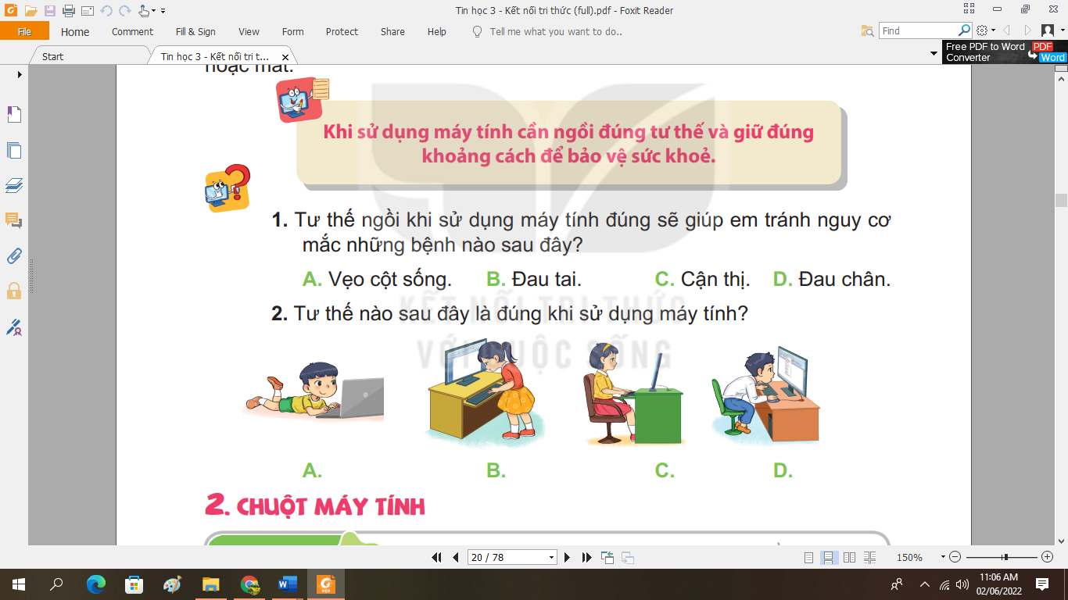  - GV gọi đại diện báo cáo kết quả.  - GV chốt.  Hoạt động 2: Chuột máy tính – Tìm hiểu về chuột máy tính.  - GV yêu cầu HS quan sát hình 20 (SGK – T19), thảo luận nhóm 2 cho biết Chuột máy tính có bao nhiêu bộ phận? Kể tên các bộ phận?  - Nhận xét – chốt.  - Yêu cầu HS đọc, thảo luận nhóm 2 cho biết cách cầm chuột đúng.  - Yêu cầu HS cầm chuột theo hướng dẫn.  - GV quan sát – sửa lỗi.  - Yêu cầu HS thảo luận và cho biết có bao nhiêu thao tác sử dụng chuột, đó là những thao tác nào?  - Nhận xét.  - Yêu cầu HS thực hành các thao tác.  - GV quan sát – sửa lỗi.  (?) Khi điều khiển chuột cũng là điều khiển con trỏ chuột trên màn hình?  A. Đúng. B. Sai.  - Nhận xét. | - Hs đọc sách, thảo luận nhóm trả lời:  Hình a: sai vì ghế quá thấp bạn nam không với tới.  Hình b: bạn nữ ngồi quá sát màn hình và cong lưng, ảnh hưởng mắt và lưng.  Hình c: bạn nam ngồi đúng.  - HS nhận xét bạn.  - Hs đọc – quan sát hình.  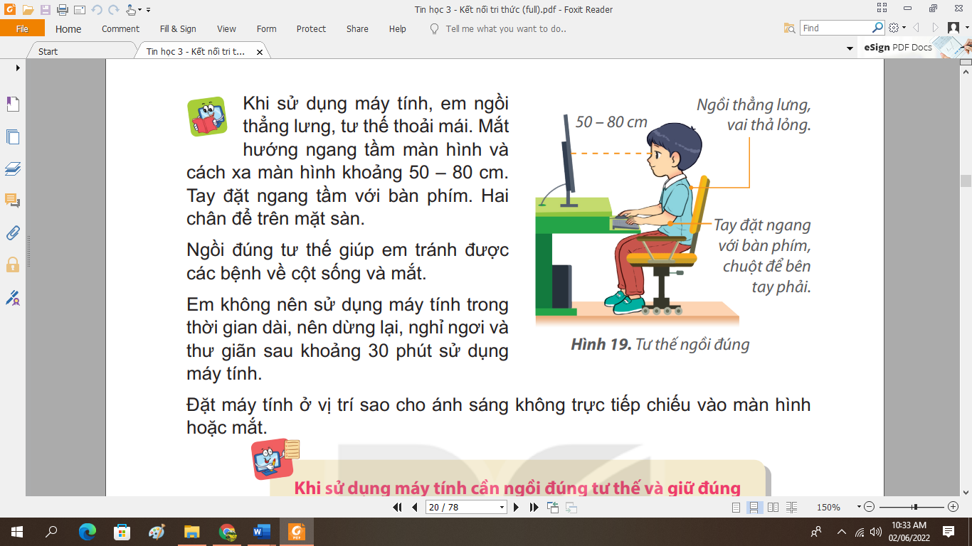  - HS thực hành.  - Lắng nghe.  - HS đọc.  - Lắng nghe.  - HS thảo luận, trả lời:  1. A, C  2. C  - Lắng nghe, ghi bài.  - HS đọc sách, thảo luận, trả lời:  - Chuột máy tính có 3 bộ phận: nút trái, nút phải, nút cuộn  - Hs thảo luận trả lời: Cầm chuột bằng tay phải, ngón trỏ đặt vào nút trái chuột, ngón giữa đặt vào nút phải chuột, ngón cái và các ngón còn lại giữ hai bên thân chuột.  - Hs thực hành.  - Hs thảo luận trả lời: Có 5 thao tác sử dụng chuột: di chuyển chuột, nháy chuột, nháy đúp chuột, nháy chuột phải.  - Hs thực hiện.  - Hs trả lời: A
HOẠT ĐỘNG LUYỆN TẬP, THỰC HÀNH (10’)
- Em hãy nêu một số lưu ý khi làm việc với máy tính.  - GV chốt.  - Dặn dò: Xem lại bài đã học, đọc trước nội dung chuẩn bị tiết học sau. | - Hs đọc nội dung SGK – T24.  - Lắng nghe.
IV. ĐIỀU CHỈNH SAU BÀI DẠY
….
….
….

TIN HỌC VÀ CÔNG NGHỆ (CÔNG NGHỆ) 3
TUẦN 7
Từ ngày 17/10/2022 đến ngày 21/10/2022
CHỦ ĐỀ 1: TỰ NHIÊN VÀ CÔNG NGHỆ
Bài 4: SỬ DỤNG MÁY THU THANH (T1)
I. YÊU CẦU CẦN ĐẠT:
1. Kiến thức: Sau khi học xong bài này, các em sẽ:
- Nêu được tác dụng của máy thu thanh.
- Dựa vào sơ đồ khối, nêu được mối quan hệ giữa đài phát thanh và máy thu thanh.
- Kể tên và nêu được nội dung phát thanh của một số chương trình phù hợp với lứa tuổi học sinh trên đài phát thanh.
- Chọn được kênh phát thanh, thay đổi âm lượng theo ý muốn.
2. Năng lực
a. Năng lực chung.
- Năng lực tự chủ, tự học: Có thói quen trao đổi, tự giác tìm hiểu thông tin từ những ngữ liệu cho sẵn trong bài học.
- Năng lực giải quyết vấn đề và sáng tạo: Biết xác định và làm rõ thông tin từ những ngữ liệu cho sẵn trong bài học. Biết thu thập thông tin từ tình huống.
- Năng lực giao tiếp và hợp tác: Biết cùng nhau hoàn thành nhiệm vụ học tập theo sự hướng dẫn của Gv; Có biểu hiện tích cực, sôi nổi và nhiệt tình trong hoạt động nhóm. Có khả năng trình bày, thuyết trình… trong các hoạt động học tập.
b. Năng lực đặc thù:
- Nêu được tác dụng của máy thu thanh.
- Mô tả được mối quan hệ đơn giản giữa đài phát thanh và máy thu thanh dựa vào sơ đồ khối.
3. Phẩm chất.
- Phẩm chất chăm chỉ: Có tinh thần chăm chỉ học tập, luôn tự giác tìm hiểu bài.
- Phẩm chất trách nhiệm: Chăm chỉ vận dụng kiến thức đã học về máy thu thanh vào cuộc sống hàng ngày trong gia đình.
II. ĐỒ DÙNG DẠY HỌC
- Kế hoạch bài dạy, bài giảng Power point.
- SGK và các thiết bị, học liệu phục vụ cho tiết dạy.

III. HOẠT ĐỘNG DẠY HỌC
Hoạt động của giáo viên | Hoạt động của học sinh
HOẠT ĐỘNG KHỞI ĐỘNG (5’)
- GV chiếu hình ảnh để khởi động bài học.  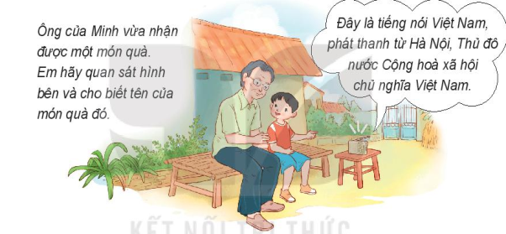  + GV cho cả lớp quan sát và cá nhân trả lời câu hỏi bên cạnh hình ảnh đó.  - GV Nhận xét, tuyên dương.  - GV dẫn dắt vào bài mới | - HS quan sát hình ảnh  + HS trả lời theo hiểu biết của mình: Ônh Minh vừa nhận được món quà đó là chiếc đài thu thanh.  - HS lắng nghe.
HOẠT ĐỘNG KHÁM PHÁ (25’)
Hoạt động 1. Tìm hiểu về tác dụng của máy thu thanh. (làm việc nhóm đôi)  - GV cho Hs thảo luận nhóm đôi.  Em hãy quan sát hình 1 và cho biết Minh, Hoa, ông bà đang sử dụng máy thu thanh để làm gì?  - GV mời các nhóm khác nhận xét.  - GV nhận xét chung, tuyên dương.  - GV chốt HĐ1 và mời HS đọc lại.  Máy thu thanh dùngdeer nghe chương trình phát thanh. Nội dung chương trình phát thanh thường là tin tức, thông tin giải trí và một số chương trình giáo dục. | -Thảo luận nhóm đôi quan sát tranh. Đại diện nhóm trình bày  - HS nhận xét ý kiến.  - Lắng nghe rút kinh nghiệm.  - 1 HS nêu lại nội dung HĐ1
Hoạt động 2. Mối quan hệ giữa đài phát thanh và máy thu thanh. (làm việc nhóm 2)  - GV cho HS quan sát hình 2 thảo luận nhóm đôi  + Em hãy nhận xét về mối quan hệ giữa đài phát thanh và máy thu thanh.  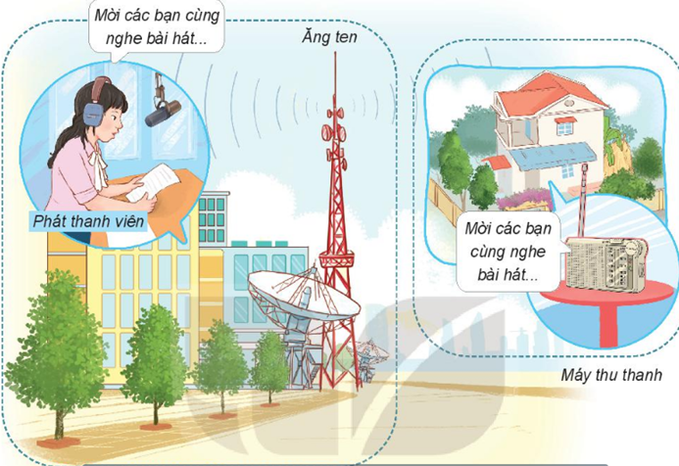  - GV mời các nhóm khác nhận xét.  - GV nhận xét chung, tuyên dương.  - GV chốt nội dung HĐ2 và mời HS đọc lại:  Đài phát thanh là nơi sản xuất các chương trình phát thanh và phát tín hiệu truyền thanh qua ăng ten.  Máy thu thanh là nơi thu nhận các tín hiệu qua ăng ten và phát ra loa  GV cung cấp thông tin về đàig Tiếng nói Việt Nam | - Học sinh chia nhóm 2, đọc yêu cầu bài và quan sát, thảo luận.  - Đại diện các nhóm trình bày theo phiếu học tập.  .  - Đại diện các nhóm nhận xét.  - Lắng nghe rút kinh nghiệm.  - 1 HS nêu lại nội dung HĐ2  - GV cho HS đọc SGK
HOẠT ĐỘNG VẬN DỤNG (10’)
- GV tổ chức trò chơi “Ai nhanh-Ai đúng”.  - Chia lớp thành 2 đội (hoặc 4 đội chơi, tuỳ vào thực tế), Vẽ một khối sơ đồ đơn giản thể hiện mối quan hệ giữa máy thu thanh và đài phát thanh.  - Cách chơi:  + Thời gian: 2-4 phút  + Mỗi đội xếp thành 1 hàng, chơi nối tiếp.  + Khi có hiệu lệnh của GV các đội lên viết tên những một số chương trình phát thanh.  + Hết thời gian, đội nào viết được nhiều sản phẩm, đội đó thắng.  - GV đánh giá, nhận xét trò chơi.  - Nhận xét sau tiết dạy, dặn dò về nhà. | - Lớp chia thành các đội theo yêu cầu vẽ vào phiếu  - HS lắng nghe luật chơi.  - Học sinh tham gia chơi:  - HS lắng nghe, rút kinh nghiệm
IV. ĐIỀU CHỈNH SAU BÀI DẠY:
.......................................................................................................................................
.......................................................................................................................................
.......................................................................................................................................

TIN HỌC 4
TUẦN 7
Từ ngày: 17 /10/2022 đến 21/10/2022
CHỦ ĐỀ 2: EM TẬP VẼ
Bài 1: NHỮNG GÌ EM ĐÃ BIẾT (2 tiết)

I. YÊU CẦU CẦN ĐẠT:
1. Kiến thức – kỹ năng:
- Ôn tập các kiến thức, kĩ năng đã học về cách vẽ hình cơ bản, chỉnh sửa, tô màu cho bức vẽ.
2. Năng lực
a. Năng lực chung
- Tự chủ tự học: Tự phân công nhiệm vụ cho các thành viên trong nhóm khi hợp tác, quyết định cách thức thực hiện nhiệm vụ hợp tác, đánh giá về quá trình và kết quả thực hiện nhiệm vụ hợp tác
- Giao tiếp & hợp tác: Tăng cường khả năng trình bày và diễn đạt ý tưởng; sự tương tác tích cực giữa các thành viên trong nhóm khi thực hiện nhiệm vụ
- Giải quyết vấn đề & sáng tạo: Chủ động đề ra kế hoạch, cách thức thực hiện nhiệm vụ hợp tác, xử lí các vấn đề phát sinh một cách sáng tạo trong quá trình hợp tác nhằm đạt được kết quả tốt nhất
b. Năng lực đặc thù
- HS biết cách vẽ hình cơ bản, chỉnh sửa, tô màu cho bức vẽ.
- Rèn cho học sinh kỹ năng lưu bài vẽ vào máy tính và mở bài đã lưu để chỉnh sửa.
3. Phẩm chất
- Nhân ái: Có ý thức tôn trọng ý kiến các thành viên trong nhóm khi hợp tác
- Chăm chỉ: Chủ động, kiên trì thực hiện nhiệm vụ thu thập thông tin để khám phá vấn đề
- Trung thực: Có ý thức báo cáo các kết quả đã thu thập chính xác, khách quan để chứng minh hoặc phủ nhận giả thuyết đã đặt ra
- Trách nhiệm: Có ý thức hỗ trợ, hợp tác với các thành viên trong nhóm để hoàn thành nhiệm vụ
II. ĐỒ DÙNG DẠY HỌC:
- GV: Giáo án, máy tính.
- HS: SGK, đồ dùng học tập.
III. CÁC HOẠT ĐỘNG DẠY HỌC:
Hoạt động dạy | Hoạt động học
Hoạt động 1: KHỞI ĐỘNG (5 phút)
- Ổn định lớp  - Hát  - Tổ chức trò chơi: “Giải cứu đại dương”  HS chọn từng đối tượng và trả lời các câu hỏi.  - GV kết nối bài mới. | - Ban văn nghệ cho lớp hát một bài.  - HS tham gia trò chơi  - Lắng nghe
Hoạt động 2: THỰC HÀNH (60 phút)
1. Hoạt động 1: Trao đổi với bạn, nối theo mẫu.  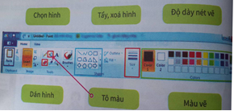  - GV nhận xét và chốt lại nội dung bài  2. Hoạt động 2: Em và bạn thực hiện các yêu cầu sau.  a) Mở phần mềm Paint.  b) Vẽ hình rồi tô màu cho hình theo mẫu, lưu bài vẽ có tên lần lượt là Bài vẽ 1 và Bài vẽ 2 vào thư mục của em trên máy tính.  3. Hoạt động 3: Em và bạn trao đổi cách đổi tên hai bài vẽ ở hoạt động 2 thành tên Đèn giao thông và Con diều.  - Gv hướng dấn đổi tên 2 bài vẽ cúng như đổi tên thư mục và tệp.  - GV hỏi từ đổi tên trong máy?  4. Hoạt động 4: Em mở bài vẽ Đèn giao thông, vẽ thêm chiếc ô tô bên cạnh chiếc đèn giao thông rồi lưu lại bài vẽ vào thư mục của em trên máy tính.  - Gv quan sát và hướng dẫn các em thực hành.  5. Hoạt động 5: Mở bài vẽ Con diều, sử dụng công cụ sao chép để sao chép thành nhiều con diều khác. Vẽ thêm mặt trời và các đám mây rồi tô màu để bức tranh sinh động hơn.  - Gv cho hs xem hĩnh vẽ cáo mẫu.  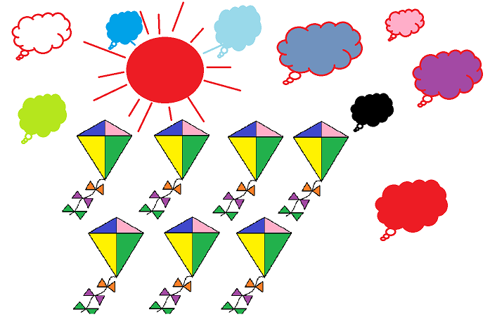 | - HS đọc thông tin và làm bài tập nối theo mẫu SGK Tr34  - Hs trao đổi làm việc theo nhóm.  - HS lắng nghe  Nháy đúp chuột lên biểu tượng paint để khởi động phần mềm Paint.  - Hs tiến hành vẽ 2 hình theo SGK và lưu theo tên Bài vẽ 1 và Bài vẽ 2.  - Trả lời: Rename.  - Hs làm theo tác đổi tên Bài vẽ 1 thành Đèn giao thông và Bài vẽ 2 thành Con diều.  - Hs lại mở bài vẽ Đèn giao thông vẽ thêm xe ô tô.  - Hs vẽ thêm mặt trời và mây và hình Con diều.
Hoạt động 3: VẬN DỤNG (15 phút)
- Trao đổi với bạn để tìm hiểu chức năng của công cụ vẽ đường gấp khúc.  - So sánh điểm giống nhau và khác nhau của công cụ vẽ đường gấp khúc và công cụ vẽ đường thẳng rồi điền vào bảng sau:  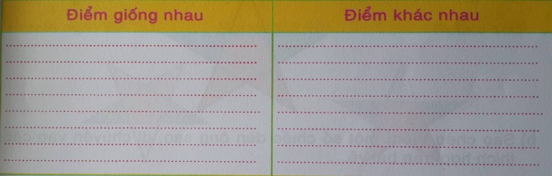  *Củng cố - dặn dò:  - Củng cố kiến thức vừa học.  - Nhận xét tiết học.  - Nhắc nhở HS về nhà học bài và xem trước bài mới. | - Hs trao đổi với nhau so sánh điểm giống nháu và khác nhau.  Điểm gi ng nhau Điểm khác n au  - 2 công cụ đểu vẽ ra đường thẳng. - công cụ đường gấp khúc khi vẽ đường thẳng liền với nhau tạo ra hình gấp khúc. - còn đường thẳng chỉ vẽ ra đường thẳng,  - HS lắng nghe và ghi nhớ.
IV. ĐIỀU CHỈNH SAU BÀI DẠY:
.......................................................................................................................................
.......................................................................................................................................
.......................................................................................................................................

TIN HỌC 5
TUẦN 7
Từ ngày: 17 /10/2022 đến 21/10/2022
Bài 2: KĨ THUẬT ĐIỀU CHỈNH MỘT ĐOẠN VĂN BẢN (2 tiết)

I. YÊU CẦU CẦN ĐẠT:
1. Kiến thức – kỹ năng:
- Ấn định được độ rộng của lề trái, phải, trên, dưới theo ý muốn.
- Điều chỉnh được khoảng cách giữa các dòng trong một đoạn, khoảng cách giữa hai đoạn
- Thụt lề được cho đoạn văn bản.
2. Năng lực
a. Năng lực chung
- Tự chủ tự học: Tự phân công nhiệm vụ cho các thành viên trong nhóm khi hợp tác, quyết định cách thức thực hiện nhiệm vụ hợp tác, đánh giá về quá trình và kết quả thực hiện nhiệm vụ hợp tác
- Giao tiếp & hợp tác: Tăng cường khả năng trình bày và diễn đạt ý tưởng; sự tương tác tích cực giữa các thành viên trong nhóm khi thực hiện nhiệm vụ
- Giải quyết vấn đề & sáng tạo: Chủ động đề ra kế hoạch, cách thức thực hiện nhiệm vụ hợp tác, xử lí các vấn đề phát sinh một cách sáng tạo trong quá trình hợp tác nhằm đạt được kết quả tốt nhất
b. Năng lực đặc thù
- Các thao tác định dạng lại lề trên, dưới, trái phải, khoản cách giữa các đoạn, dòng, thụt lề văn bản.
- Có thái độ hứng thú khi học về soạn thảo, trình bày văn bản.
3. Phẩm chất
- Nhân ái: Có ý thức tôn trọng ý kiến các thành viên trong nhóm khi hợp tác
- Chăm chỉ: Chủ động, kiên trì thực hiện nhiệm vụ thu thập thông tin để khám phá vấn đề
- Trung thực: Có ý thức báo cáo các kết quả đã thu thập chính xác, khách quan để chứng minh hoặc phủ nhận giả thuyết đã đặt ra
- Trách nhiệm: Có ý thức hỗ trợ, hợp tác với các thành viên trong nhóm để hoàn thành nhiệm vụ
II. ĐỒ DÙNG DẠY HỌC:
- GV: Giáo án, máy tính.
- HS: SGK, đồ dùng học tập.
III. CÁC HOẠT ĐỘNG DẠY HỌC:
Hoạt động dạy | Hoạt động học
Hoạt động 1: KHỞI ĐỘNG (5 phút)
- Ổn định lớp  - Hát  - Tổ chức trò chơi: “Câu cá”  HS câu cá và trả lời các câu hỏi.  - GV kết nối bài mới. | - Ban văn nghệ cho lớp hát một bài.  - HS tham gia trò chơi  - Lắng nghe
Hoạt động 2: KHÁM PHÁ (15 phút)
Mở một đoạn văn bản đã có với phần đuôi.docx. Nháy chọn thẻ Home và quan sát nhóm Paragrap như hình. Nhóm này có các nút lệnh mà em đã biết như: căn lề trái, căn lề phải, căn giữa, căn đều hai bên,… Ngoài ra, ở đây còn có một số nút lệnh mà em chưa biết. Hãy cùng tìm hiểu các nút chức năng này.  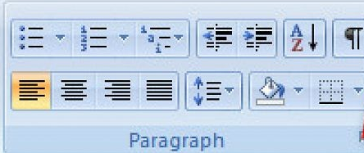  1. Hoạt động 1: Thụt lề đoạn văn bản.  - Cho HS đọc các bước thực hiện thụt lề đoạn văn bản.  - HS thực hiện các bước trên máy  - GV nhận xét và chốt ý: Bôi đen văn bản, sau đó:  + Nháy vào nút lệnh  để tăng kích thước thụt lề.  + Nháy vào nút lệnh  để giảm kích thước thụt lề.  * Lưu ý: Có thể nhày vào nút lệnh  hoặc 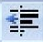 một hoặc nhiều lần để tăng hoặc giảm kích thước thụt lề.  2. Hoạt động 2. Điều chỉnh khoảng cách giữa các dòng.  - Trong thẻ Paragrap, chọn nút lệnh 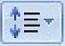, chọn một trong các thông số như hình bên  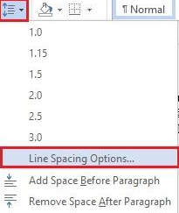  - Hoặc có thể nháy chuột vào nút lệnh hoặc để thêm hoặc bớt khoảng trắng phía trên hoặc phía dưới đoạn văn bản.  - Yêu cầu HS thực hiện  - GV nhận xét.  3. Hoạt động 3: Định dạng độ rộng lề trái, lề phải của đoạn văn bản:  - Cho HS đọc và quan sát hình ở SGK rồi thực hiện các bước định dạng độ rộng lề trái, phải.  - GV nhận xét và chốt ý.  4. Hoạt động 4: Định dạng lề trên và lề dưới.  - Hướng dẫn cách định dạng lề trên và lề dưới để HS quan sát và thực hiện.  - Nhận xét và chốt ý. | - HS lắng nghe.  - HS đọc các bước thực hiện.  - HS thực hành  - Báo cáo kết quả với thầy/cô giáo  - Chú ý lắng nghe.  - Chú ý quan sát.  - Thực hiện việc điều chỉnh khoảng cách giữa các dòng cho phù hợp với nội dung đoạn văn.  - Báo cáo kết quả em đã làm được với GV.  - Thực hiện việc định dạng độ rộng lề trái và lề phải của đoạn văn bản theo sự hướng dẫn của GV.  - Báo cáo kết quả với GV.  - Thực hiện việc định dạng lề trên và lề dưới.  - Báo cáo kết quả với GV.  - HS lắng nghe.
Hoạt động 3: THỰC HÀNH (50 phút)
1. Nối (theo mẫu):  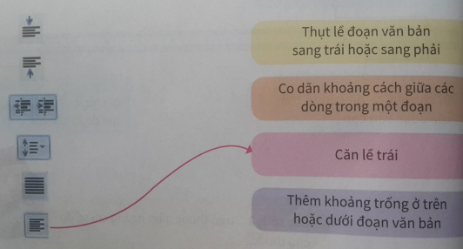  - Nhận xét và tuyên dương HS làm đúng.  2. Em mở một văn bản có sẵn hoặc tự gõ văn bản có bốn đoạn rồi điều chỉnh các đoạn văn bản theo các yêu cầu a, b, c và d  - GV thực hiện mẫu việc định dạng các đoạn văn bản để HS quan sát và thực hiện theo.  - GV quan sát và tư vấn, hỗ trợ để HS hoàn thành hoạt động thực hành.  3. Dựa vào văn bản có sẵn của hoạt động 2 ở trên, em điều chỉnh lề trên, lề dưới và khoảng cách giữa các đoạn.  a) Thêm khoảng trống ở trên, ở dưới của đoạn thứ hai và đoạn thứ ba.  b) Điều chỉnh lề trên là 3,0cm, lề dưới là 2,5cm.  - GV quan sát và tư vấn, hỗ trợ để học sinh hoàn thành hoạt động thực hành.  - Nhận xét và tuyên dương học sinh. | - Từng cá nhân thực hiện việc nối theo mẫu.  - So sánh kết quả với bạn.  - Báo cáo kết quả với thầy cô giáo.  - Lắng nghe và hoan hô.  - Từng cá nhân thực hành các yêu cầu bài đề ra.  - Báo cáo kết quả với GV.  - Từng nhóm thực hiện các yêu cầu bài đề ra.
Hoạt động 4: VẬN DỤNG (10 phút)
1. Tìm hiểu chức năng của nút lệnh trong nhóm Paragrap. Giải thích với bạn chức năng em tìm hiểu được.  2. Mặc định đơn vị đo của thước khi khởi động Word là inch. Em có thể chuyển đổi đơn vị đo của thước sang centimet hoặc milimet bằng cách vào , chọn Word Options.  - Nhận xét, nêu lại kiến thức đã vừa học và tuyên dương.  *Củng cố - dặn dò:  - Củng cố kiến thức vừa học.  - Nhận xét tiết học.  - Nhắc nhở HS về nhà học bài và xem trước bài mới. | - Thực hiện tìm hiểu theo yêu cầu bài đề ra và giải thích với bạn.  - Lắng nghe.  - Thực hiện theo yêu câu bài đề ra.  - Em báo cáo kết quả sau khi tìm hiểu phần hoạt động thực hành và hoạt động ứng dụng mở rộng với thầy/cô giáo.  - Chú ý lắng nghe.  - Chú ý lắng nghe.
IV. ĐIỀU CHỈNH SAU BÀI DẠY:
.......................................................................................................................................
.......................................................................................................................................
.......................................................................................................................................

